海口国家高新区农村环卫督查考评突出

问题和图片

海口国家高新区
1.美安科技新城美安一环路道路一侧有多处快餐盒、易拉罐、编织袋、纸屑及塑料垃圾。
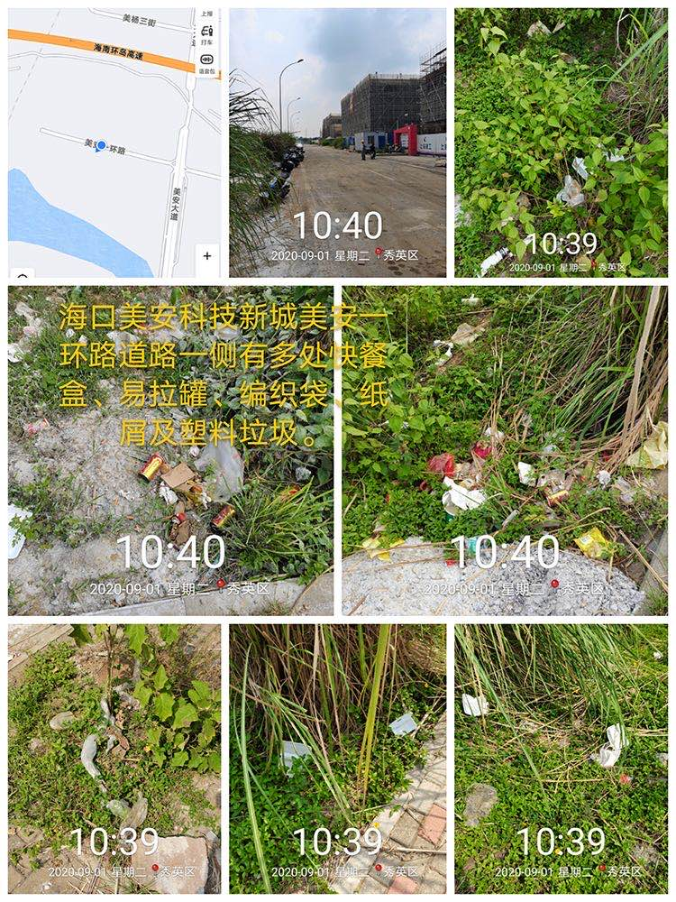

2.美安科技新城美安三街道路一侧空地有成片白色泡沫、废弃板材、塑料及生活垃圾堆积。
